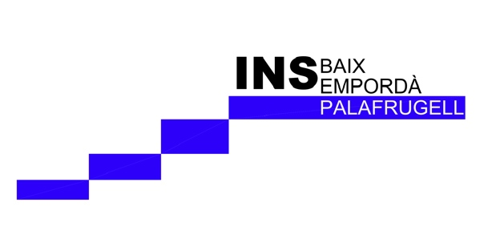
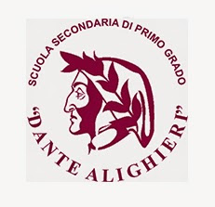

INCONTRO DI PRESENTAZIONE DEL NUOVO CURRICULO “APPRENDIMENTO EMOZIONALE”
MERCOLEDI 25 Maggio, Aula Magna S. S. I grado Dante Alighieri

L’incontro rappresenta uno dei due appuntamenti conclusivi del progetto Erasmus + di Partenariato Bilaterale “Immagini e note per la Biodiversità”, di cui la S. S. di I grado Dante Alighieri è coordinatrice con partner l’I.N.S. Baix-Empordà di Palafrugell (Catalogna), che vede dal 23/05 al 28/05 ospiti nella nostra città alunni e professori della scuola catalana per l’ultima mobilità.
Il nostro progetto, in questi due anni, ha permesso ai giovani d'acquisire motivazioni, conoscenze e competenze di base per agire come cittadini consapevoli dello sviluppo sostenibile, lavorando in sinergia con coetanei appartenenti ad un'altra realtà. A noi docenti, che sentivamo l’esigenza di rinnovare i curricula scolastici, invece ha consentito il confronto e la collaborazione con una scuola europea nella realizzazione di un nuovo curricolo basato sulle nuove competenze emozionali.
Infatti , partendo dal principio che nel moderno mondo globalizzato tutto è sottoposto al veloce cambiamento per cui la società deve costantemente rivedere saperi e conoscenze, abbiamo riflettuto sull’importanza di attenzionare, all’interno dell’offerta delle strategie di apprendimento, non solo il raggiungimento delle competenze chiave, ma anche le nuove problematiche connesse ad un ormai diffuso analfabetismo emozionale, causa spesso di aggressività e impreparazione alla vita, promuovendo la capacità degli studenti di dare senso alle loro esperienze e alle loro emozioni.
Mentre la competenza di provare emozioni è innata, gestirle è frutto dell’educazione e dell’allenamento: l’intelligenza emotiva rappresenta, dunque, un insieme di capacità che vanno educate e sviluppate sin dalla nascita per poter diventare competenze. Risulta fondante, quindi, l’attenzione agli stati emotivo/affettivi dell’allievo da parte dell’insegnante che deve creare un’interazione emozionale all’interno del gruppo classe, utilizzando le dinamiche di apprendimento in termini formativi e ponendo attenzione alla persona che apprende sul piano dell’affettività, dei sentimenti interagenti e del vissuto profondo.
Per questo il progetto ha offerto ai nostri alunni, giovani cittadini europei, esperienze concrete che hanno coinvolto ogni sfera sensoriale ( visite e osservazione di aree naturali, registrazioni audio-visive, disegni, raccolta di materiali ) e che hanno permesso loro di procedere alla rielaborazione introspettiva degli apprendimenti attraverso le emozioni.
Il percorso si è proposto di favorire la creazione di un legame emozionale tra i ragazzi e il territorio di appartenenza, facendo vivere loro esperienze significative in ambiente naturale e privilegiando l’attività esplorativa motivata, diretta e critica su una realtà complessa; la comprensione è partita dai dati cognitivi per pervenire naturalmente a quelli sensoriali-emozionali.
L’obiettivo che ci siamo posti è stato quello di interconnettere la metodologia classica basata sulle competenze chiave europee con le competenze dell’intelligenza emotiva di D. Goleman e dei suoi successori. Visto il carettere fortemente innovativo del progetto abbiamo in primo luogo focalizzato tutta la nostra attenzione sulle competenze emotive suddivise nei due campi personale e sociale a cui abbiamo associato e declinato le competenze chiave europee.

Programma:
Ore 17,00: Accoglienza e saluti della DS, prof.ssa D. R. Alloro e della coordinatrice del progetto prof.ssa A. Foresta.
Ore !7,15 visione del documentario “Immagini, note, biodiversità ed emozioni”
Ore 17,30 presentazione del nuovo curricolo “Apprendimento Emozionale” a cura delle prof.sse A. Colombo, E. Collado Paule e A. Foresta.
Ore 18,15 visione di 3 cortometraggi, realizzati dagli alunni dell’INS Baix – Empordà, sulle emozioni.
Ore 18,30 dibattito e conclusioni

La Coordinatrice
Prof.ssa Angela Foresta

